**学习主题：草原小朋友的歌**

**学程拓展**

1. **请用“”编创四小节节奏。**

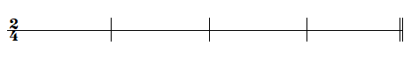

**2.请在课下自学一首具有蒙古族风格特点的儿童歌曲。**